CEIP PLURILINGUE MANUEL SUEIRO

La chica | del | vestido | de
flores.es un | libro | escrito | por
Manuel Martínez, sin embargo firma sus obras como Manuel Fontemoura para niños y niñas de 5º de Educación Primaria. Su carácter centrado en la realidad lo convierte en un texto de interés para todas las personas centrado en las
diferencias personales y la invisibilidad de los estudiantes.
El libro La chica del vestido de flores intenta llamar la atención sobre las diferencias individuales contando la historia de Dania Vitoria, una chica Asperger.

Ella es Dania Vitoria:

Para saber un poco más sobre el autor, puedes leer esta mini-biografía:

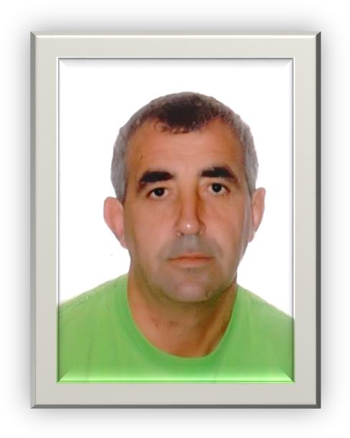
Manuel Fontemoura
Manuel Matínez firma sus libros como Manuel Fontemoura. Nació el 20/12/1969 en Fontemoura en el municipio de Porqueira en la provincia de Ourense.

Profesionalmente, Manuel es director de teatro, monitor en su tiempo libre y escribe libros.

PREGUNTAS PARA TRABAJAR LA LECTURA

- ¿Cómo se llama el autor de la obra?
- ¿Cómo se llama la protagonista de la historia?
- ¿Cómo logra relajarse la protagonista de la historia?
- ¿Qué le pasa a la protagonista de la historia?
- ¿Qué edad tiene la protagonista de la historia? 6 ¿Dónde vive la protagonista de la historia?
- En el cuento hay 3 niños que se meten con el protagonista del cuento. ¿Qué le estaban haciendo?
- ¿Cómo se llama la madre de la protagonista del cuento?
- La protagonista se protegió de sus acosadores pensando en...
- ¿Cómo se llama el perrito de su vecina María Luisa?
- ¿Cuál es una de las historias favoritas de la protagonista del cuento?
- ¿Cuál es una de las características de la protagonista del cuento?

- Una de las características de la protagonista del cuento era su curiosidad. ¿Cómo lo sabes?
- ¿Cómo se llama el padre de la protagonista del cuento?
- ¿Cómo se llama la Escuela de Teatro?
- ¿En qué pueblo estaba ubicada la Escuela de Teatro?
- ¿Cómo se llaman los compañeros de la Escuela de Teatro?
- ¿Qué le gustaba hacer a Xurxo? 19 ¿Qué le gustaba hacer a Hugo? 20 ¿Qué le gustaba hacer a Brian? 21 ¿Qué le gustaba hacer a Antía? 22 ¿Qué le gustaba hacer a Sara? 23 ¿Qué le gustaba hacer a Aldara?
- ¿Cómo se llama el director de la Escuela de
Teatro?
- La protagonista de la historia tiene un terapeuta ocupacional. ¿Cómo se llama?
- ¿Qué te enseña a hacer el terapeuta ocupacional?

- ¿Cuándo representaron la primera obra?
- Una tarde la protagonista sale a caminar con su amigo el ecologista. La protagonista queda muy molesta por los disparos de los cazadores. ¿Qué piensa hacer la protagonista de la historia?
- La protagonista pasa dos noches fuera de su casa. ¿Adónde iban?
- ¿Cómo se llama la escuela de la protagonista?
- ¿Cuál es la habitación en la que debe dormir la personaje principal cuando se va de viaje de dos días?
- ¿Con quién comparte habitación en la excursión de dos días?
- Al salir de la escuela, Ramiro saca dos bebidas de su bolsillo. ¿Qué son?
- Al salir de la escuela, la protagonista del cuento se pone muy nerviosa y entra al baño. ¿Qué está haciendo?
- Al salir de la escuela visitaron el pueblo de Manza Pequeña. ¿En qué iban?
- El último día de la jornada escolar organizaron un festival. ¿Qué hizo la protagonista?

- La protagonista tiene que escribir un trabajo para la escuela. ¿Sobre quién lo hace?
- ¿Qué característica tiene María Temple Grandín?
- ¿Qué fue lo que más le gustó a Mary Temple Grandín?
- ¿Qué inventó Mary Temple Grandin?
- Cuando la protagonista se pone nerviosa. ¿Qué está haciendo?
- Durante un curso de formación hablan de un niño con TEA. ¿Cómo se llama ese chico?
- La protagonista se queda con su padre para ir al cine. ¿Que ven?
- Además del teatro, ¿qué le gusta y qué hace la protagonista del cuento por las tardes?
- En Semana Santa, ¿adónde viaja la familia de la protagonista?
- Durante la Semana Santa, la familia de la protagonista viaja a Barcelona. ¿Qué iban a hacer?
- Con motivo del Día de las Letras Gallegas, Trasariz organiza un concurso. ¿De qué fue?

- ¿Qué premios hubo en el concurso de Letras Gallegas?
- Durante el cuento la protagonista visita algunos animales. ¿Qué son?
- ¿Cómo se llama la yegua?
- ¿Cómo se llama la compañera de cuarto de la protagonista del cuento?
- ¿A dónde tiene que ir la protagonista el año siguiente para estudiar?
- ¿Qué papel interpretó la protagonista en la obra?
- Cuando termina el curso, algo le sucede al protagonista. ¿Qué le pasa?
- ¿Cuál es el miedo de la personaje principal?
- ¿Cómo enseñan al protagonista a no tener miedo a la muerte?
- ¿Qué truco le da el terapeuta ocupacional para no tener pensamientos negativos?
- Al final del curso, ¿qué le pasa a la protagonista cuando estaba estudiando?

- Al final del curso, ¿cómo le ayudaron los profesores con sus exámenes?
- ¿Cómo se llama el director de la escuela?
- La protagonista se pone muy triste en verano cuando un amigo se marcha. ¿Cómo se llama esa amiga?
- ¿Cuál es el dulce que más le gusta al protagonista del cuento?
- ¿Cómo se llama la obra que representaron?

Haz un dibujo de la escena que más te gustó del libro.

EVALUACIÓN

Indique si las siguientes afirmaciones son verdaderas o falsas:

La protagonista de la historia se llama Dania.

La autora del libro se llama Manuela. La historia trata sobre una chica de TEA. El padre de Dania se llama Xan.
El padre de Dania es TEA. Dania casi siempre está triste
Dania siempre está sola en la escuela.

COLOREA TU OPINIÓN SOBRE EL LIBRO

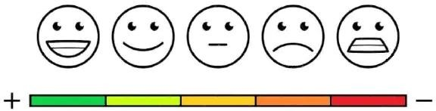

¿TE GUSTÓ LAS ACTIVIDADES?

COLOREA TU OPINIÓN SOBRE EL CONCURSO

RESPUESTA: ¿Recomendarías leer este libro?

